

АДМИНИСТРАЦИЯ
ПЕЧЕНГСКОГО МУНИЦИПАЛЬНОГО ОКРУГА
МУРМАНСКОЙ ОБЛАСТИ

ПОСТАНОВЛЕНИЕ

от 29.07.2024 № 1207
п.г.т. Никель

Об установлении публичного сервитута и отмене постановления администрации
Печенгского муниципального округа от 22.03.2024 № 418 «Об установлении публичного сервитута»

Руководствуясь статьей 23 Земельного кодекса Российской Федерации, статьей 16 Федерального закона от 06.10.2006 № 131-ФЗ «Об общих принципах организации местного самоуправления в Российской Федерации», статьей 9 Федерального закона
от 04.12.2007 № 329-ФЗ «О физической культуре и спорте в Российской Федерации», в целях обеспечения условий для развития на территории Печенгского муниципального округа физической культуры и спорта, организации проведения физкультурно – оздоровительных и спортивных мероприятий, а также обеспечения свободного доступа граждан к водному объекту общего пользования,

ПОСТАНОВЛЯЮ:

1. Установить публичный сервитут в интересах неопределенного круга лиц для обеспечения прохода и проезда к земельному участку с кадастровым номером 51:03:0040102:640, в том числе в целях обеспечения свободного доступа граждан к водному объекту общего пользования озеру Куэтсъярви и его береговой полосе, в отношении части земельного участка с кадастровым номером 51:03:0040102:36, расположенного по адресу: Мурманская обл., МО Печенгский район, площадью
1 381 кв.м, в границах, указанных в прилагаемой схеме расположения границ публичного сервитута.
2. Утвердить границы публичного сервитута в соответствии со схемой расположения границ публичного сервитута согласно приложению к настоящему постановлению.
3. Установить срок действия публичного сервитута – до 28 сентября 2068 года.
4. Комитету по управлению имуществом администрации Печенгского муниципального округа (Лаврущик С.С.) в течение пяти рабочих дней со дня подписания настоящего постановления:
- направить в орган регистрации прав копию настоящего постановления и описание местоположения границ публичного сервитута;
- направить копию настоящего постановления правообладателю земельного участка, в отношении которого принято решение об установлении публичного сервитута.
5.Отменить постановление администрации Печенгского муниципального округа
от 22.03.2024 № 418 «Об установлении публичного сервитута» со дня его принятия.
6. Настоящее постановление вступает в силу после его подписания.
7. Настоящее постановление опубликовать в газете «Печенга» и разместить на сайте Печенгского муниципального округа http://pechengamr.gov-murman.ru/.

Глава Печенгского муниципального округа А.В. Кузнецов

Веверица В.А., 2-52-63
Приложение
к постановлению администрации Печенгского муниципального округа
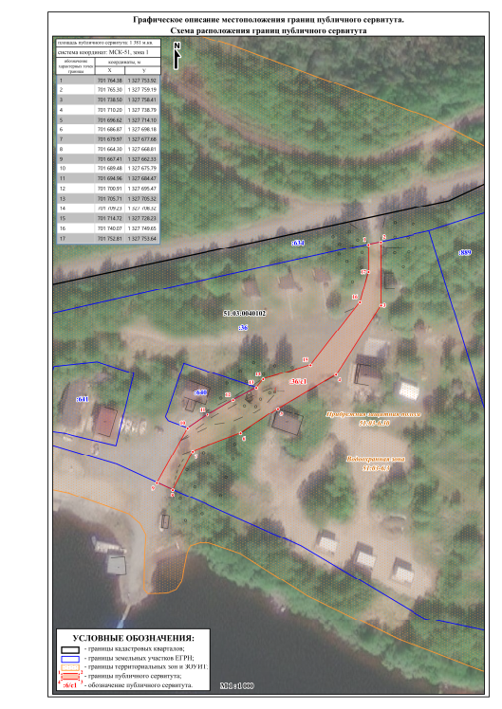
от 29.07.2024 № 1207

